花蓮縣109年度新銳策展計畫
一、計畫緣起：
本計畫自109年起，公開徵求主題策展企劃案，並評選兼具議題與實踐性之提案給予經費，讓國內更多優秀的新銳人才投入策展工作，並提供更貼近當代社會脈動之展覽內容與多元觀展經驗。
二、計畫宗旨：
為培育策展新銳、推促藝術發展，鼓勵年輕策展者提出具有開創性、時代性與貼近當代社會脈動之策展計畫，透過展覽實踐，探索藝術新觀點。
三、申請資格：
（一）提案之策展人，需為1980年（含）後出生，具中華民國國籍者。
（二）參展藝術家則無年齡或國籍限制。
四、收件期程：
自即日起至2月14日（星期五）下午5時截止。實施期程依本局公告為準。
五、計畫經費：總經費共計新臺幣80萬元整。
六、提案內容：
（一）展出形式、內容與主題不拘，以具有創新特色與時代性之策展提案為優先考量。
（二）恕不接受學生畢業展、學期或學年成果發表等展覽內容之申請。

七、申請程序：
（一）請於信封上填寫「『花蓮縣109年度新銳策展』提案計畫書」（包含電子檔資料光碟1份），逕寄970花蓮縣花蓮市文復路6號（花蓮縣文化局美術館）。資料不齊備者，視同資格不符。
（二）申請所需之資料與表格，請見花蓮縣文化局官網：https://www.hccc.gov.tw/。
八、評選：
（一）評選結果於109年3月底前公佈於本局網頁，預計正取2案、備取2案。
（二）由本局邀請國內專家學者組成「花蓮縣109年度新銳策展計畫評選委員會」。
1、初選：由委員根據書面資料進行評選，於本局官網公佈通過初選之名單（最多6名）。
2、複選：進入複選之提案人需親自到場針對策展計畫提報說明，並由評選委員進行現場提問。複選時間、地點將另行通知，無故未到場者視同放棄資格。
（三）評選標準：
1、策展提案主題內涵之創新性與時代性。
2、策展論述與展出內容之連結與呼應。
3、展覽執行與實務規劃之可行性與適切性。
九、經費：
（一）本局將提供正取者每案各新臺幣5萬元之策展費，以及展務執行經費，包含展出費、材料費、保險、作品運輸等項目之費用。每案最高額度為新臺幣30萬元整（含策展費）。
（二）文宣、開幕與相關座談活動、展場維護人力等項目之經費與執行，由本局負責另行規劃。獲選之策展計畫及其相關內容，需無償授權本局用以作為宣傳、教育推廣、展覽圖錄文集印製等非營利目的之使用。
（三）通過評選後，獲選者須與本局完成展覽合約簽署，依公部門既定之行政程序執行計畫。相關權利與義務，悉依合約規範。
（四）獲選者若因故無法如期執行策展計畫，策展人應於接獲正取通知後5日內（含例假日）知會本局，並遞交權益放棄聲明書。
十、展覽地點：花蓮縣文化局美術館 (本局得依獲選案之內容與規模，調整實際展出場地)。
十一、聯絡方式
（一）承辦人：花蓮縣文化局視覺藝術科 彭先生
（二）電話：03-8227121#207
十二、預期效應
本案為花蓮縣文化局美術館首次嘗試採公開徵件的評選方式，開放有志於投入藝術策展之年輕新銳術家，提出創新策展計畫案，由本局提供部分經費，並安排展出時程與展場空間，透過展覽實踐，探索藝術新觀點，期望在兼顧地方藝文發展脈絡的同時，也能提供民眾不同的藝術觀點。期待透過此計畫建立與新銳策展藝術家的聯繫與長期合作培力的管道，希冀從實務經驗中，建立專業策展人機制，提升本局同仁的專業策展能力。
「花蓮縣109年度新銳策展計畫」甄選簡章
壹、宗旨：花蓮縣政府為培育策展新銳、推促藝術發展，鼓勵年輕策展者提出具有開創性、時代性與貼近當代社會脈動之策展計畫，透過展覽實踐，探索藝術新觀點，特辦理本甄選。
貳、依據：「花蓮縣109年度新銳策展計畫」辦理。
參、辦理單位：
一、主辦單位：花蓮縣政府。
二、承辦單位：花蓮縣文化局（以下簡稱本局）。
肆、申請資格：
（一）提案之策展人，需為1980年（含）後出生，具中華民國國籍者。
（二）參展藝術家則無年齡或國籍限制。
伍、收件時間：
自即日起至2月14日（星期五）下午5時截止。實施期程依本局公告為準。
陸、提案內容：
（一）展出形式、內容與主題不拘，以具有創新特色與時代性之策展提案為優先考量。
（二）恕不接受學生畢業展、學期或學年成果發表等展覽內容之申請。
柒、申請程序：
（一）請於信封上填寫「『花蓮縣109年度新銳策展』提案計畫書」（包含電子檔資料光碟1份），逕寄970花蓮縣花蓮市文復路6號（花蓮縣文化局美術館）。資料不齊備者，視同資格不符。
（二）申請所需之資料與表格，請見花蓮縣文化局官網：https://www.hccc.gov.tw/。
捌、評選：
（一）評選結果於109年3月底前公佈於本局網頁，預計正取2案、備取2案。
（二）由本局邀請國內專家學者組織「花蓮縣109年度新銳策展計畫評選委員會」。
1、初選：由委員根據書面資料進行評選，於本局官網公佈通過初選之名單（最多6名）。
2、複選：進入複選之提案人需親自到場針對策展計畫提報說明，並由評選委員進行現場提問。複選面談之日期、時間、地點將另行通知，無故未到場者視同放棄資格。
（三）評選標準：
1、策展提案主題內涵之創新性與時代性。
2、策展論述與展出內容之連結與呼應。
3、展覽執行與實務規劃之可行性與適切性。
玖、經費：
（一）本局將提供正取者每案各新臺幣5萬元之策展費，以及展務執行經費，包含展出費、材料費、保險、作品運輸等項目之費用。每案最高額度為新臺幣30萬元整（含策展費）。
（二）文宣、開幕與相關座談活動、展場維護人力等項目之經費與執行，由本局負責另行規劃。獲選之策展計畫及其相關內容，需無償授權本局用以作為宣傳、教育推廣、展覽圖錄文集印製等非營利目的之使用。
（三）通過評選後，獲選者須與本局完成展覽合約簽署，依公部門既定之行政程序執行計畫。相關權利與義務，悉依合約規範。
（四）獲選者若因故無法如期執行策展計畫，策展人應於接獲正取通知後5日內（含例假日）知會本局，並遞交權益放棄聲明書。
拾、展覽地點：花蓮縣文化局美術館 (本局得依獲選案之內容與規模，調整實際展出場地)。
拾壹、聯絡方式：
（一）承辦人：花蓮縣文化局視覺藝術科 彭先生
（二）電話：03-8227121#207
拾貳、評審結果於承辦單位網站及新聞媒體公布之。
拾叁、本簡章如有未盡事宜，另行修訂補充之。
花蓮縣文化局美術館平面圖
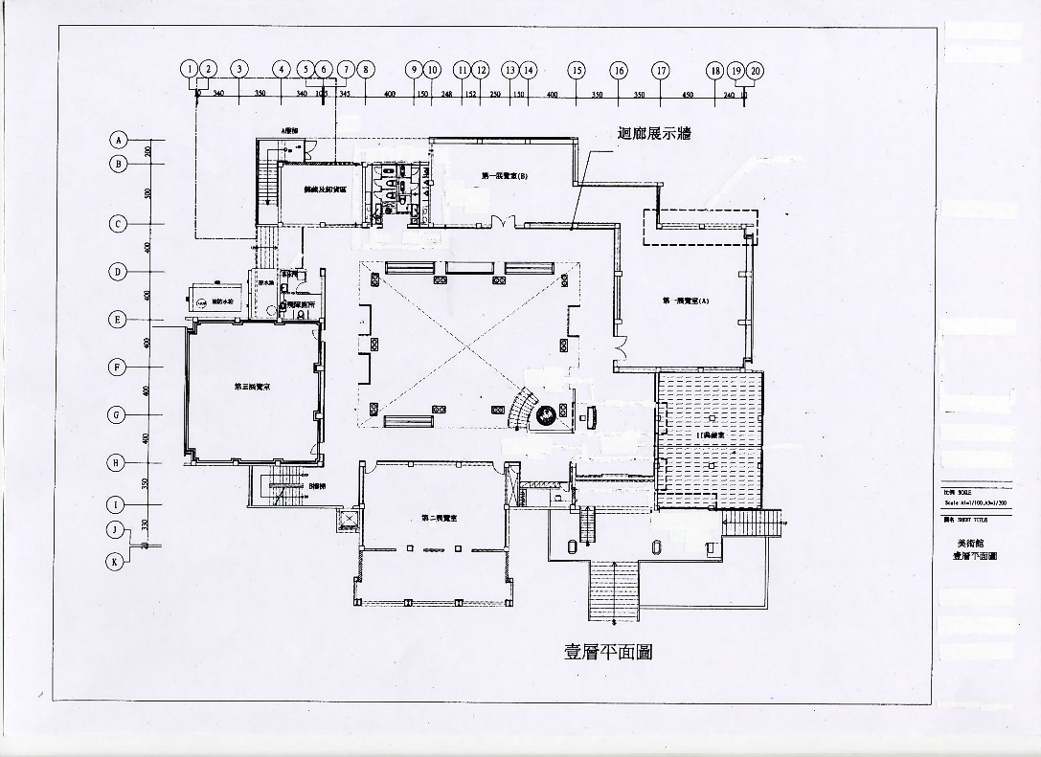
一樓平面圖
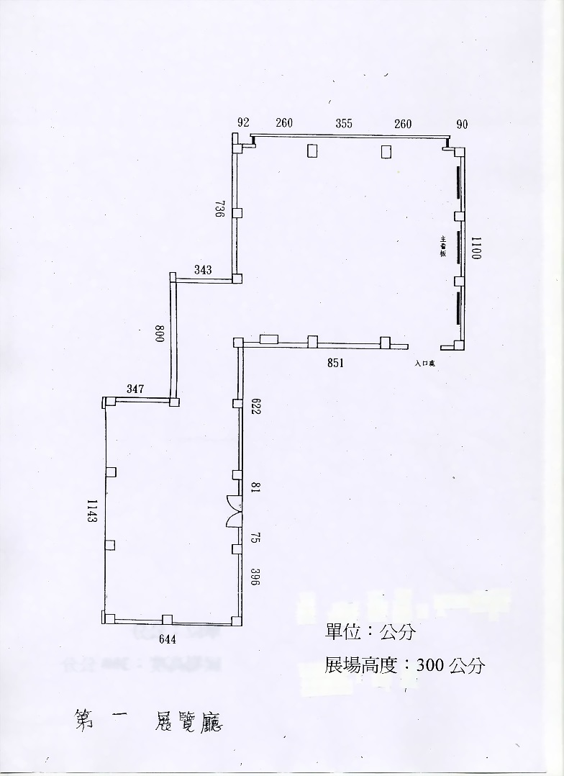
一樓第1展覽室
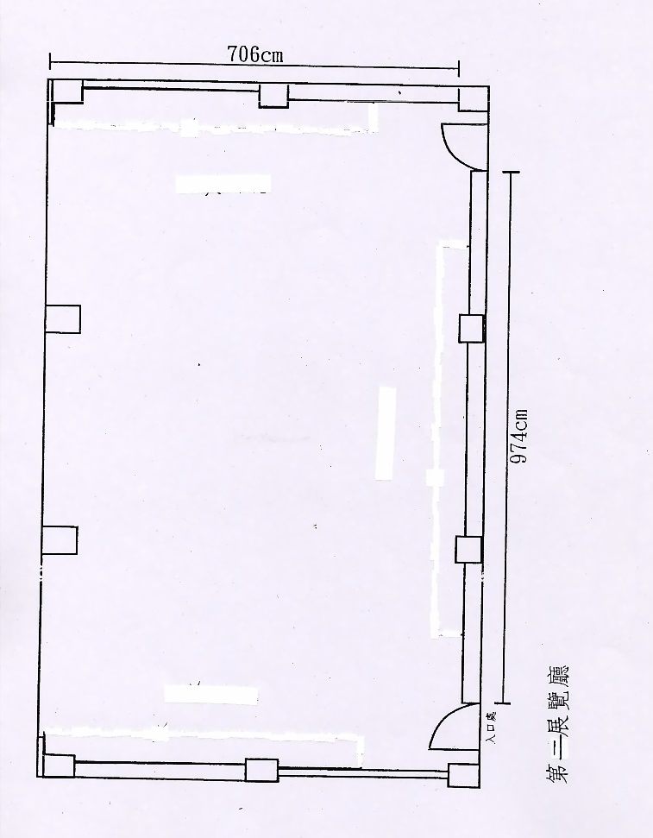
一樓第2展覽室
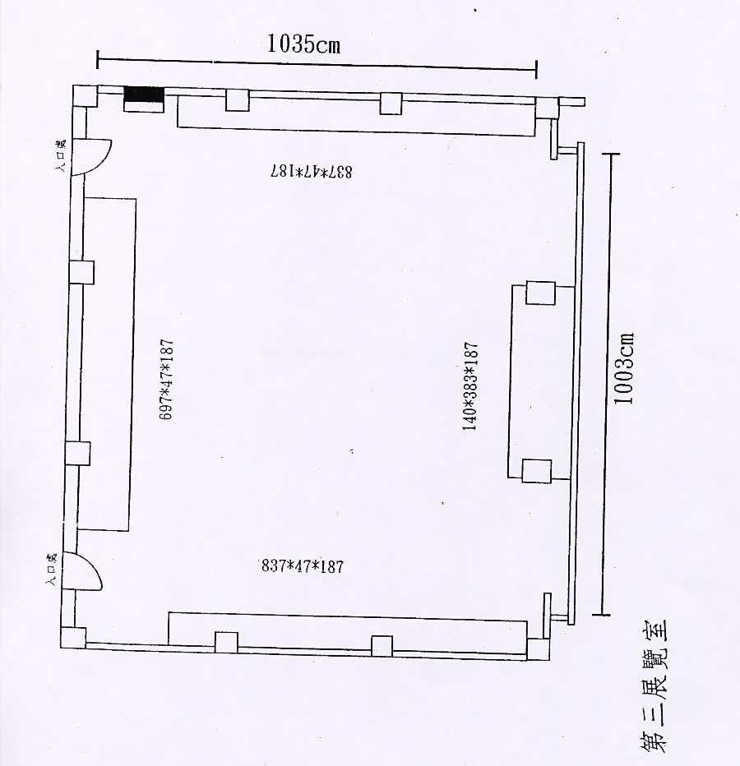
一樓第3展覽室
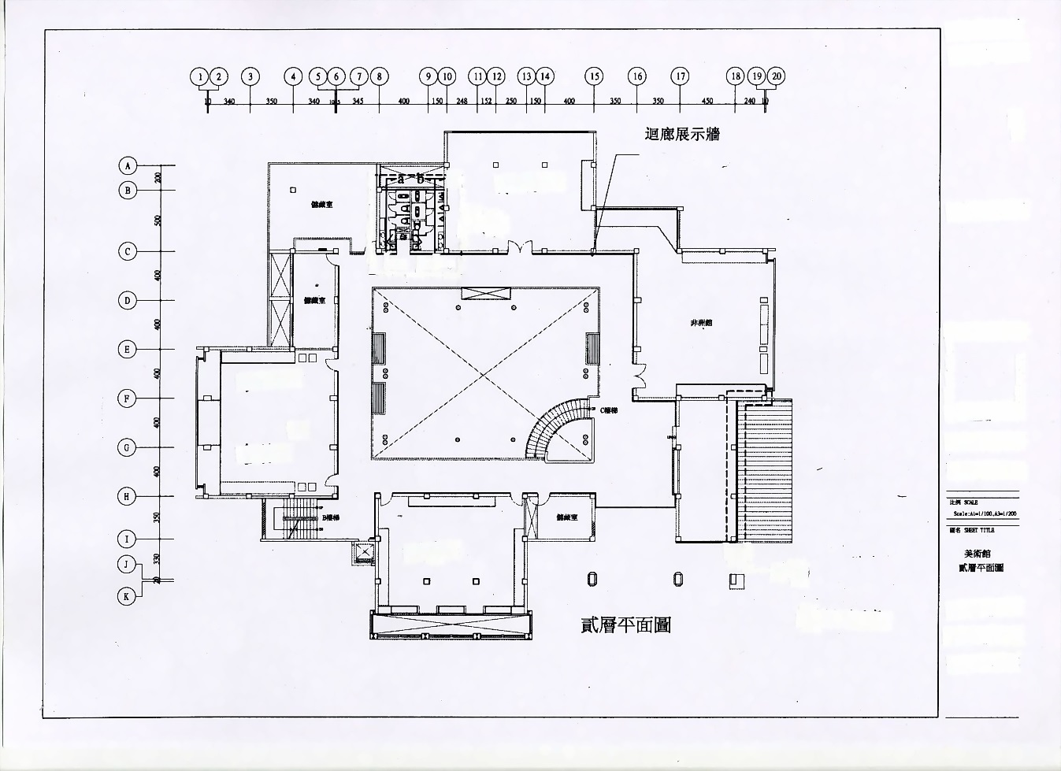
二樓平面圖
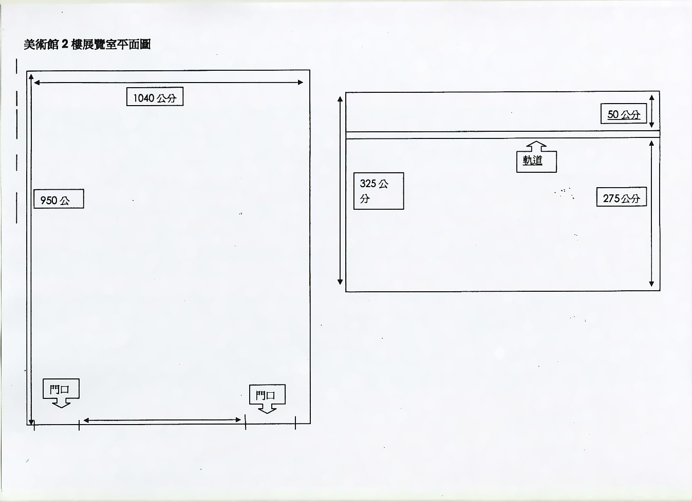
二樓展覽室
附件一
「花蓮縣109年度新銳策展計畫」策展人資料表

姓 名 | （中文） | 性別 |  |  |  | 生 日 | 年 月 日
姓 名 | （英文） | 國籍 |  |  |  | 身分證字號
地 址 | （永久） |  |  |  |  | 聯 絡  電 話 | （公）  （宅）  （手機）
地 址 | （現在） |  |  |  |  | 聯 絡  電 話 | （公）  （宅）  （手機）
E-mail |  |  | 個人網站
學 歷
重要
經歷
備註 | 如有策展經歷或相關論述發表，請另附資料以供評選參考。

本人確認上表內容屬實，並同意依照貴局「花蓮縣新銳策展計畫」之相關規定辦理展覽事宜。
此致 花蓮縣文化局

策展人（簽名/蓋章）： 日期： 年 月 日
附件二
「花蓮縣109年度新銳策展計畫」參展藝術家資料表
參展藝術家基本資料表 共 份，此為第 份
姓 名 | （中文） |  | 性別 |  |  | 生 日 | 年 月 日
姓 名 | （英文） |  | 國籍 |  |  | 身分證字號
地 址 | （永久） |  |  |  |  | 聯 絡  電 話 | （公）  （宅）  （手機）
地 址 | （現在） |  |  |  |  | 聯 絡  電 話 | （公）  （宅）  （手機）
E-mail |  | 個人網站
學 歷
重要展演經歷
創作理念
備 註 | 所有參展藝術家皆須個別填寫此表

本人願意參展並確認上表內容屬實，且同意依照貴局「花蓮縣新銳策展計畫」之相關規定辦理展覽事宜。
此致 花蓮縣文化局

參展藝術家（簽名/蓋章）： 日期： 年 月 日
附件三
預定展出作品清冊
展覽名稱 |  | （中文）
 |  | （英文）
作品類別 |  | □平面作品  □立體作品  □空間裝置  □影像多媒體  □其他 |  |  | 作品件數 |  | 平面作品 件  立體作品 件  空間裝置 件  影像多媒體 件  其他 件  共計 件
說明：請將作品圖片以pdf檔依序彙整，並依作品電子檔之編號次序填寫下表，如有其他參考作品，請列於作品編號之後。（表格不敷使用，請自行延伸）
編號 | 創作者  姓 名 |  | 作品名稱 | 創作年代 |  | 作品類別 |  | 媒材／影片播放格式 | 畫心／裝置完成尺寸（公分）／影片長度（分：秒）
附件四
策展論述及展覽計畫
請說明策展理念、展覽計畫內容、工作期程、預期成果等（3,000字以內）。
（表格不敷使用，請自行延伸）。

附件五
展場規劃及安排
請概述預定之展場規劃、展品展示/佈置方式及所使用之材料與設備。展覽所需設備請說明品名、型號、數量，並附展場規劃圖（標明尺寸）。如為裝置性作品，請加附作品裝置示意圖。（表格不敷使用，請自行延伸）
本展首選之展場為：□ 一樓展場 □ 二樓展場（請勾選）
（此調查乃供整體場館空間安排之評估參考,本局得依獲選案之內容與規模，調整實際展出場地）

附件六
預算書
單位：新臺幣元
項 目 | 單價 | 數量 | 單位 | 金額 | 預算說明 | 經費來源
總 計
- 本局補助經費之最高額度為新臺幣30萬元整（內含策展費5萬元），展覽經費若有不足，策展人得向其他單位另行提案爭取經費。
- 開幕、展場維護人力等項目之經費與執行，由本局負責另行規劃，無須列入。

附件七
權益放棄聲明書

本人 申請「花蓮縣109年度新銳策展計畫」，經評選後為 取第 名。茲因個人因素放棄 取資格，其因放棄資格而影響個人權益者，願自行負責。
特立此據，以茲證明
立據人：
身分證字號：
地址：
電話：
中華民國 年 月 日

